Джорджо Вазари – представитель итальянской школы  [Эпохи Возрождения](https://arts-dnevnik.ru/hudozhniki-epohi-vozrozhdeniya/). Современник и ученик Микеланджело. Придворный мастер семьи Медичи.

Вазари родился 1511 г. в городе Ареццо. Его отец занимался гончарным делом. Фамилия

Будучи старшим ребенком в семье, Джорджо стал рано зарабатывать на жизнь. В возрасте 11 лет он напросился быть подмастерьем у художника-витражиста.

Одаренного мальчика заметил кардинал Пассерини. И отправил его во Флоренцию, в мастерскую знаменитого мастера Андреа дель Сарто. Ни много, ни мало тот дружил с [Рафаэлем](https://arts-dnevnik.ru/madonnyi-rafaelya/), Микеланджело и [Леонардом да Винчи](https://arts-dnevnik.ru/kartiny-leonardo-da-vinchi/).

За несколько лет обучения у гениальных мастеров Вазари получил достойное гуманитарное образование. Дель Сарто дал прекрасную школу живописи.

Как говорил впоследствии сам Вазари, его учитель был одарен не меньше, чем Рафаэль или Микеланджело. Но при всем таланте ему не хватило дерзости и амбиций, чтобы достичь вершин славы.

Будучи амбициозным и настойчивым, Вазари уже знал, что его жизненный путь будет особенным. Этому еще способствовало то, что подросток стал пользоваться благосклонностью семьи Медичи.

После смерти отца Джорджо стал единственным кормильцем своей семьи. Он рисовал фрески, брал заказы на картины.

К 26 годам Вазари уже уверенно стоит на ногах. Он востребован и известен как художник, получает множество заказов из разных городов. Расписывает стены соборов, продавая свои картин, и неплохо зарабатывал.

Картины Вазари выполнены в стиле маньеризма, возникшего на основе позднего Возрождения. Маньеризм отличается особой вычурностью и постановочностью сюжета, неестественными и артистичными положениями действующих лиц. Большей частью картины Вазари посвящены библейским и античным сюжетам.

**Благовещение.** Лувр. 1564-1567. Дерево, масло. 216х166.

В этом полотне Вазари использует ставший каноническим для живописи библейский мотив – явление архангела Гавриила Деве Марии. Картина – яркий образец маньеризма – сложные очертания образов, обилие драпировок, замысловатые позы, множество символов.

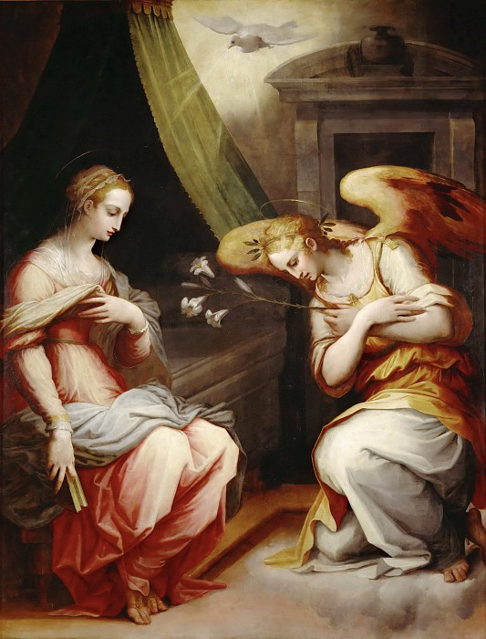 На полотне изображены две крупные фигуры – Дева Мария в свободных развевающихся одеждах и женоподобный светловолосый архангел с золотыми крыльями, преклоняющий колена перед будущей Богоматерью и держащий в руках ветку лилии. Свет падает на них спереди, со стороны зрителя, и исходит сверху, от парящей над ними голубки — символа Святого Духа.

Обращает на себя такая деталь, как место, где встретились Мария и архангел. Это типичная комната эпохи Возрождения, с каменным порталом двери и пышным бархатным балдахином кровати, на которой сидит Дева Мария. Это также характерно для живописи той эпохи, которая использовала современный антураж для изображения давно прошедших событий.

**Персей и Андромеда.** Палаццо Веккьо, Флоренция. 1570-1572. Х.м.

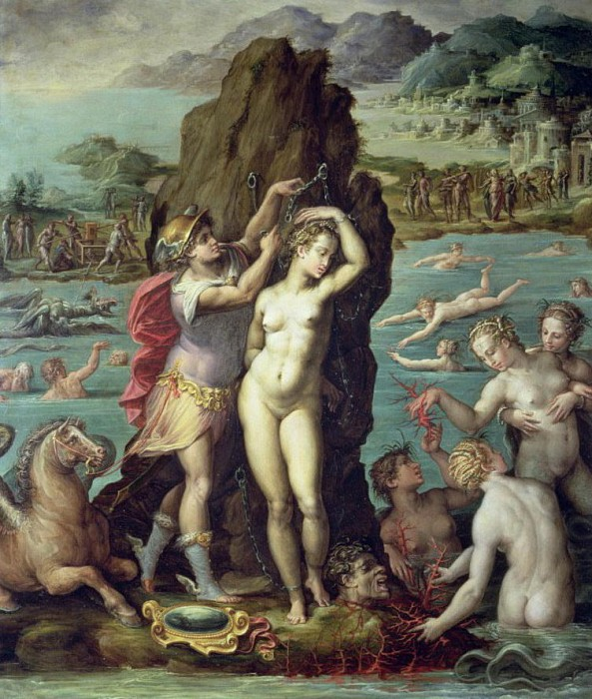117 x 100.

В качестве темы для полотна была использована классическая тема из античной мифологии об освобождении героем Персеем царевны Андромеды. По преданию, берега этой страны опустошало жуткое чудовище и в качестве искупительной жертвы должна была выступить дочь местного царя – юная Андромеда. Ее приковали к скале в море и оставили на съедение монстру. Но могучий Персей, который получил от Меркурия крылатые сандалии и шлем, спас красавицу, убив чудовище и тем самым освободив все царство.

На богатой по цвету картине присутствуют два основных персонажа – Персей и Андромеда, а также его верный спутник – крылатый конь Пегас, занимающий левый угол картины. Остальные края полотна заполнены множеством второстепенных персонажей. Это белокурые и пышнотелые красавицы, с прическами флорентийской моды, обнаженные и томные, купающиеся в уже безопасном море и извлекающие из него алые коралловые ветки.

# Портрет Лоренцо Великолепного. Галерея Уффици, Флоренция. 1533-1534. Дерево, масло. 90х72.

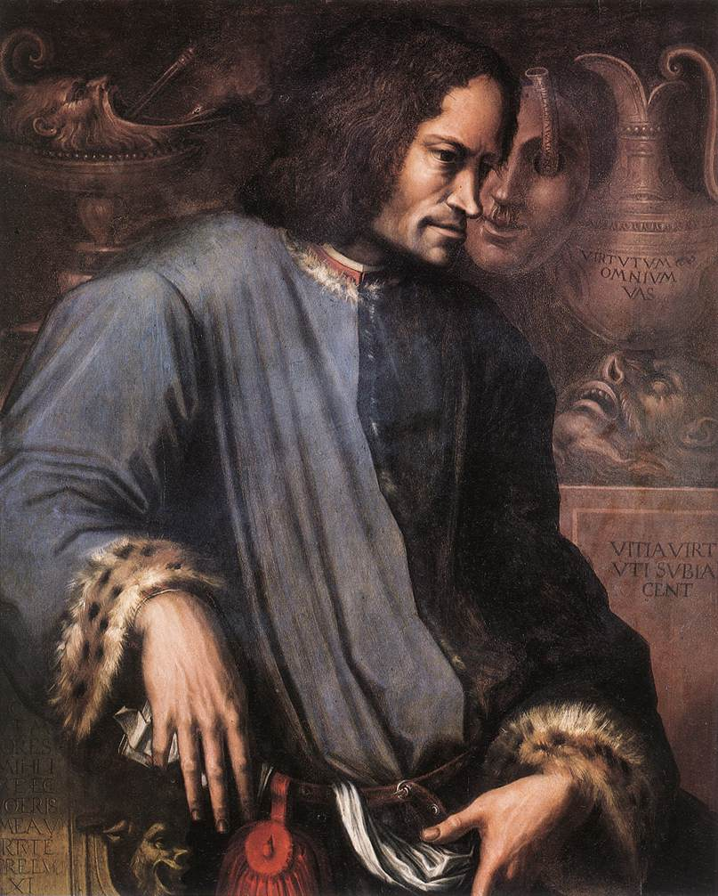 Вазари писал этот портрет по заказу Алессандро Медичи спустя много лет после смерти Лоренцо Великолепного.

Лоренцо Великолепный был внуком Козимо Старшего Медичи и сосредоточил в своих руках всю власть над Флоренцией, но в то же время покровительствовал художникам и поэтам. Время его правления было «золотым веком» флорентийского искусства. Но на этом портрете он изображен усталым, погруженным в свои думы, равнодушным и к славе, и к богатству, на которое намекает красный кошелек, и даже к тому, что его объявили «сосудом всех добродетелей», о чем свидетельствует надпись позади. Вазари выразил в картине тоску по времени, когда живопись, поэзия и слова гуманистов находили отклик в душе правителя.

**Вазари в России**

Несмотря на огромное наследие Вазари, в России его работ очень мало. “ Вазари” могут похвастаться лишь два русских музея.

Картина **“Триумф Вакха”**, относящаяся к 1560-м годам, находится в [Радищевском музее](https://arts-dnevnik.ru/radishhevskiy-muzey-saratov/) в Саратове. Она была отобрана по разрешению Александра III из запасников Эрмитажа А.П. Боголюбовым (основателем Саратовского музея).

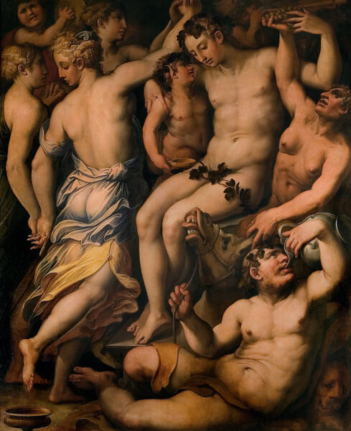 До недавнего времени под сомнением было подлинное авторство картины. Но последние исследования, проведенные искусствоведами, доказали, что “Триумф Вакха” действительно принадлежит кисти Вазари.

Картина написана в стиле маньеризма. Отсюда – нагромождение фигур. Повышенный эротизм. Поучительный сюжет. Посередине – Бог Дионисий. Он молод. Но уже утомлён от вечного праздника. Слева от него молодые девы. Справа – женщина-сатир в возрасте и не менее молодой сельский бог Силен с ослом.

Вазари как бы пытается донести, что если в молодости алкогольные возлияния уместны, то с возрастом они выглядят нелепицей. И если в возрасте человек продолжает злоупотрелять возлияниями, то представляет из себя жалкое зрелище.

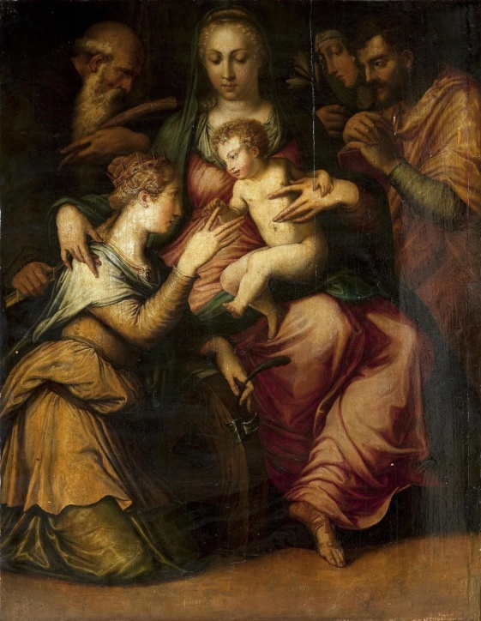 Одного Вазари [Эрмитаж](https://arts-dnevnik.ru/kartiny-hermitaga/) оставил себе. Картина **“Обручение святой Екатерины**”. 133х181. Основа состоит из четырех досок. С обратной стороны по трещинам три накладных бруска разных размеров.

Были сомнения у многих искусствоведов на счет авторства Вазари. Правильность точек зрения доказана сравнением с другими произведениями Вазари – в первую очередь, с «Коронованием Мадонны», в котором фигура Екатерины, за исключением позы и движения правой руки, полностью повторена в эрмитажной картине: те же типы лиц, прически, украшения на груди в виде брошки, короны на голове, тот же обломок колеса, на который опирается святая. Поэтому в каталог Эрмитажа картина вошла как работа Вазари.